С 1 сентября 2016 года в СОШ№63 издается школьная газета « Шырак».

Вышли уже четыре номера газеты. Каждый желающий, будь то учитель или ученик, может разместить в ней свою работу. 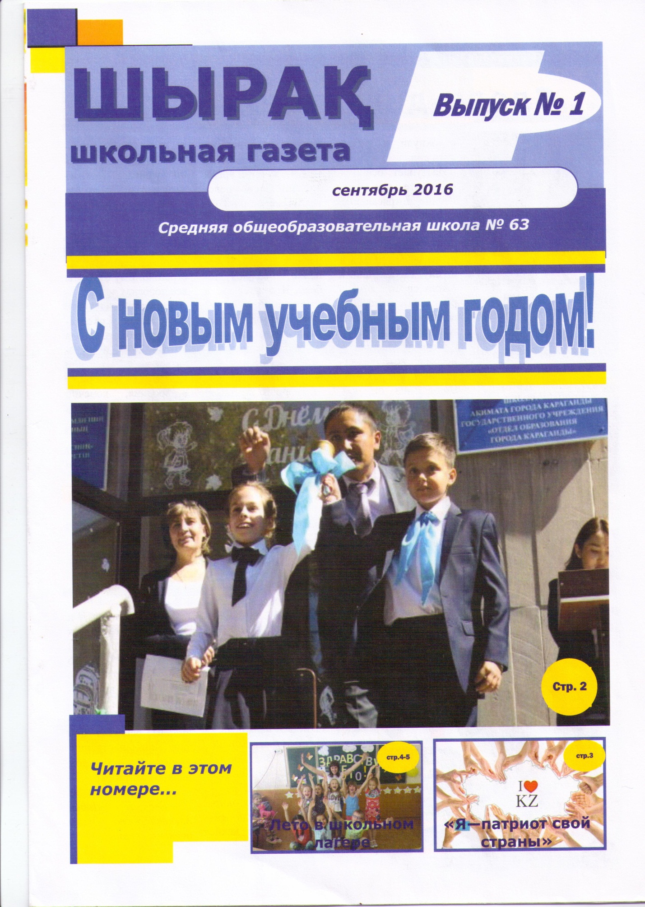

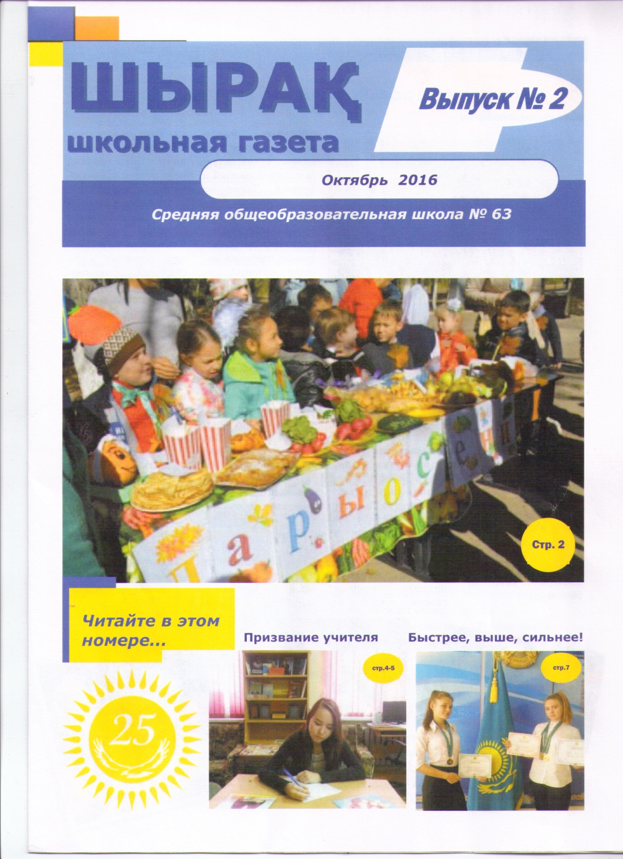

Газета содержит разнообразные рубрики: Доска объявлений, Психологическая служба, Лингвистический словарь, Школьные новости, Отличник, Говорит и показывает школьная библиотека и другие.

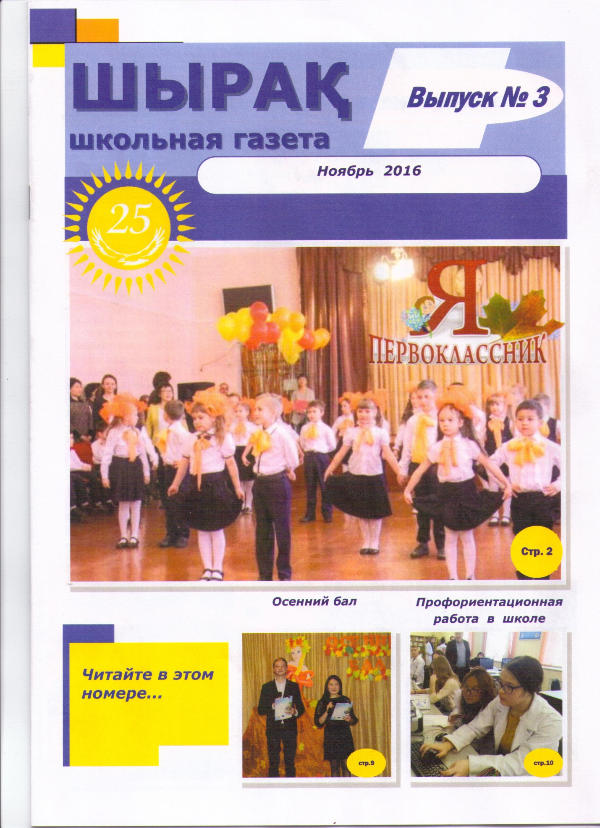

Не одно школьное мероприятие не обходит стороной наша газета, разнообразная и насыщенная школьная жизнь ярко отражена на страницах всеми любимой газеты.